情報システム工学実験

ハードウェア実験

実験題目 :　PLD環境の設定

実験実施日 :　2019/10/04

報告書提出日 :　2019/10/04

情報システム系　4年 17番

末田 貴一

1.目的

Alteraを使用して、今後の実験を進めるための各種ドライバとソフトウェアをインストールする工程を体験する。

2.手順について

テキストから一部引用

* Quartus2 13.0のインストール
* FPGAボードのドライバのインストール
* WindowsのデバイスマネージャからAlteraが認識されるかチェック

3.動作確認について

WindowsのデバイスマネージャでAlteraが認識されていることを確認したものを図1に示す。



図1　デバイスマネージャ

4.1 Alteraの部品配置

公式の部品配置を図2に示す。

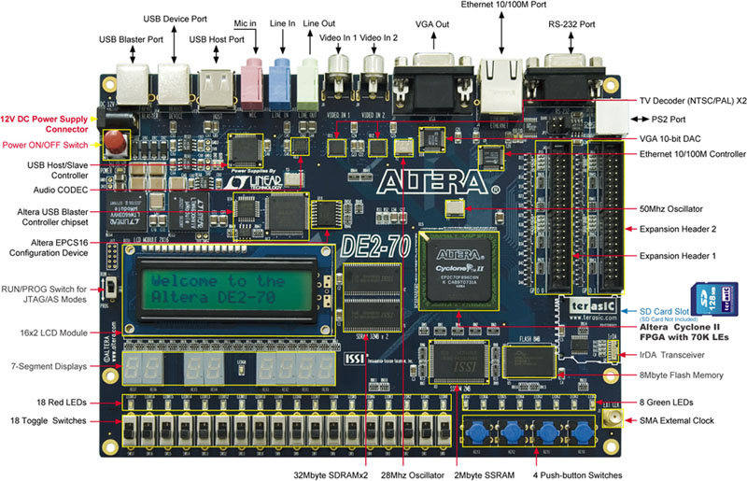

図2　Alteraの部品配置

* PCとの接続
  + 左上のUSB Blaster Portを使用する
* 電源の入力
  + 左上の12V DC Power Supply Connectorを使用する
* 電源On/Off
  + 左上のPower ON/OFF Switch
* その他
  + 7セグLED:左下ちょっと中段寄りの7-Segment Displays
  + トグルスイッチ:下段左半分の18 toggle Switches
  + トグルスイッチに対応してるLED:18 Red LEDs
  + プッシュボタン:下段右半分の4 Push-Button Switches

真ん中にある四角いやつが本体

4.2 PLDとは

プログラマブルロジックデバイスのことで、さまざまな組み込み系の処理をシミュレートできる集積回路のエミュレータ。

4.3手順のフローチャート

実験のフローチャートを図3に示す。

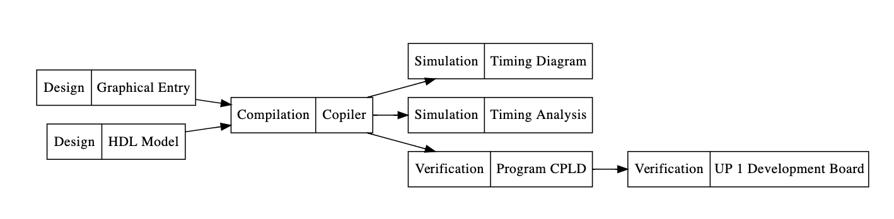

図3　実験のフローチャート

5.感想

Alteraは、今後の実験で授業で習った論理回路を実装したり、表示したりするのがわくわくするハードウェアでした。